温岭市农业农村和水利局
网络安全等级专家评审申请报告

申报单位： 温岭市农业农村和水利局
申报日期： 2022年7月8日
联 系 人：
联系电话：
手机号码：
二零二二 年 七 月

目 录

填 写 说 明 1
1 申请评审的信息系统汇总表 2
2 信息系统划分 3
2.1 管理机构 3
2.2 网络结构 3
2.2.1 温岭市农机掌上通应用系统 3
2.3 业务应用 4
2.3.1 温岭市农机掌上通应用系统 4
2.4 信息系统划分结果 4
3 温岭市农机掌上通应用系统自定级报告 5
4 系统使用的安全产品清单及认证、销售许可证明 13
附件1温岭市农机掌上通应用系统定级评审意见表 20
附件2信息系统安全等级保护备案表 21

填 写 说 明

1、填报依据。根据《浙江省信息安全等级保护管理办法》（省政府令223号）和《浙江省信息安全等级评审实施细则》之规定，制作本报告；
2、填报范围。本报告由基础信息网络与重要信息系统的运营、使用单位或主管部门填写。
3、申报方式。本报告一式二份，由申请单位向专家组提交。
4、系统自定级报告：是指依据《定级报告模版》编写的定级报告。所有信息系统均应该填写。
5、系统使用的安全产品清单及认证、销售许可证明：是指该信息系统具体使用的信息安全产品名称、型号、数量、购置日期、生产单位、销售单位、是否取得计算机安全专用产品销售许可证、销售许可证号、在同类型（功能）产品中该产品的使用率等信息。
6、信息系统定级评审意见表：申报时请同时拟好专家评审意见。
7、信息系统安全等级保护备案表：按照备案表中的填写要求准确填写。

申请评审的信息系统汇总表
系统编号 | 定级系统名称 | 自定级别
0001 | 温岭市农机掌上通应用系统 | 二级

信息系统划分

管理机构
温岭市农机掌上通应用系统于2021年12月开始改造上线运行，是由温岭市农业农村和水利局负责承担建设、运维、改进等工作。温岭市农水大数据中心作为该信息系统定级责任部门，温岭市农业农村和水利局是温岭市农机掌上通应用系统的责任单位。

网络结构
[使用文档中的独特引言吸引读者的注意力，或者使用此空间强调要点。要在此页面上的任何位置放置此文本框，只需拖动它即可。]
[使用文档中的独特引言吸引读者的注意力，或者使用此空间强调要点。要在此页面上的任何位置放置此文本框，只需拖动它即可。]

温岭市农机掌上通应用系统
温岭市农机掌上通应用系统的网络结构主要包括：边界区、核心层和安全管理区。
1、边界区
政务外网边界采用政务云边界智慧型防火墙、单向访问外网防火墙，实施网络访问控制、入侵防护、恶意代码防护等功能，为边界提供一定的安全防护能力。
公有云边界采用WAF、公有云边界防火墙，实施网络访问控制、入侵防护、恶意代码防护等功能，为边界提供一定的安全防护能力。
机房出口边界采用深信服防火墙、WAF、IPS，实施网络访问控制、入侵防护、恶意代码防护等功能，为边界提供一定的安全防护能力。
2、核心层
核心层网络主要提供用户、服务器的数据交换功能。使用核心交换机通过ACL提供一定的访问控制能力。
3、安全管理区
安全管理区域主要使用云堡垒机、主机安全、威胁感知实现统一管理、日志审计、远程访问等功能。
网络拓扑图如下：
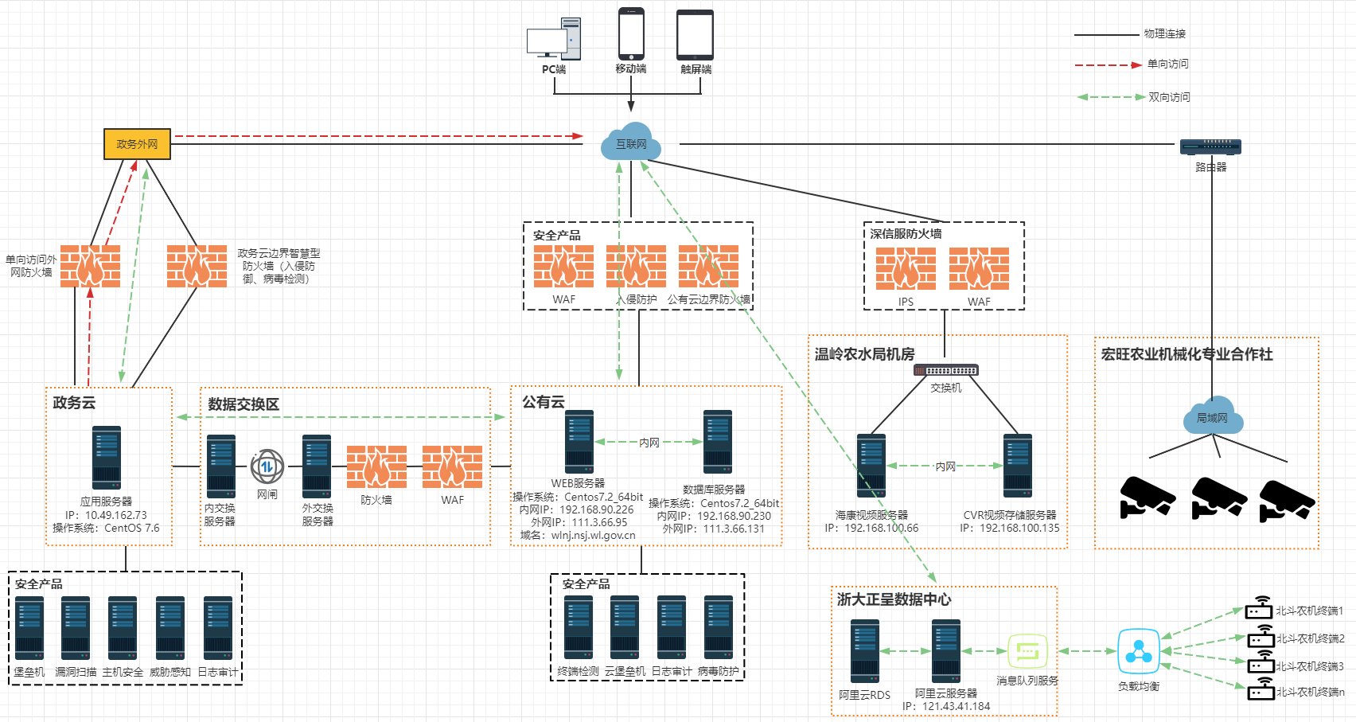

业务应用

温岭市农机掌上通应用系统

信息系统划分结果
信息系统划分结果如下：
系统编号 | 信息系统名称
0001 | 温岭市农机掌上通应用系统

温岭市农机掌上通应用系统自定级报告
- 温岭市农机掌上通应用系统描述
温岭市农机掌上通应用系统是一个以需求为指引，以服务为导向，紧扣“购机、用机、管机”过程主线，经多跨协同实现社会化服务、政府服务和农机监理的数字化应用场景。温岭市农机掌上通应用系统的主要模块：
一、大数据一张图
包括一张图首页大屏展示页面，农机统计，农机作业统计，农机补贴统计，农机主体统计，供需订单趋势分析，农机使用率预警，主体信用评价预警，农机巡检异常预警，烘干机安全监测预警，赋码情况及下钻展示页面。
二、农机档案模块
对农机进行浙农码赋码赋色功能，档案信息包括农机车牌、农机品牌、农机型号、农机类型、农机所有者、所有者联系方式、机具编号、发动机编号、购机日期、购机价格等。具有信息查看与维护功能。
三、农户档案模块
农户档案信息包括农户姓名、性别、联系方式、联系地址等。具有信息查看与维护功能。
四、农机手赋码
对农机手进行浙农码赋码赋色功能，关联证件信息。
五、北斗农机作业模块
具有作业统计功能（按地区、作业年度为条件，实现安装北斗农机总数、在线农机数、离线农机数）
具有作业类型统计功能，实现各类型作业面积值和占比数据。具有按月统计作业总面积（不区分作业类型），按地区统计作业总面积（不区分作业类型）
具有作业查询功能（查询条件：关键字、所属分组、作业时间、作业类型、作业地址），列表形式展示作业信息，支持地图展示作业地块，以及地块详情，支持作业数据导出；
具有作业监控-实时作业功能；（地图展示农机实时状态：聚合展示地区农机数量，最小级图标区分展示农机实时状态）；
具有作业监控-历史轨迹功能；（查询条件：选择农机、选择作业时间；地图展示轨迹点，支持轨迹播放（支持调整播放倍速）、画面跟随、隐藏轨迹点），点击轨迹点支持展示轨迹点详细信息；
具有报表分析功能；（作业汇总报表、作业重复报表、农机作业数据报表）。
六、无人机作业模块
实现无人机基本信息推送接口、无人机作业数据推送接口、无人机轨迹数据推送接口、无人机位置信息推送接口。
具有多维度飞行统计、累计作业面积统计、累计飞行时间统计、累计飞行次数统计、无人机作业状态统计，按时间维度和地区维度作业面积统计展示功能。
表格展示飞行记录，支持地图展示飞行地块，以及地块详情。地图展示轨迹点，支持轨迹播放（支持调整播放倍速）、画面跟随、隐藏轨迹点；点击轨迹点支持展示轨迹点详细信息。
七、自动驾驶作业模块
实现自动驾驶基本信息推送接口、自动驾驶作业数据推送接口、自动驾驶轨迹数据推送接口、自动驾驶位置信息推送接口；自动驾驶作业查询，表格展示作业信息，支持地图展示作业轨迹，以及作业详情；支持作业数据导出；
实时作业（地图展示自动驾驶农机实时状态：聚合展示地区自动驾驶农机数量，最小级图标区分展示自动驾驶农机实时状态在线状态）；历史轨迹（地图展示轨迹点，支持轨迹播放、支持调整播放倍速、画面跟随、隐藏轨迹点）。
八、设施农业管理模块
实现设施农业基本信息推送接口、监测点信息推送接口、监测项信息推送接口、监测数据推送接口、监测点在线状态推送接口；设备监测分组；地图展示设施位置（点击设施图标展示设施详情，支持跳转到监测数查看页面），表格展示设施数据，支持点击跳转到监测数据查看页面；
监测数据查看页面（设施站点图片、站点基础信息、站点实时环境监测数据、站点环境监测历史数据）。
九、烘干机安全预警模块
通过红外视频监控，实现预警信息查询（预警信息列表+详情；预警视频查看、预警图片查看）；
视频平台具有配置视频参数信息功能，能维护烘干中心基础信息及烘干机热风炉档案数据维护、热风炉和烘干机对应关系维护。
十、农机作业补贴模块
具有补贴审核信息查看与审核操作。具有补贴公示列表与详情功能。对兑付情况查看（兑付列表、兑付详情、兑付状态）查看补贴标准同时能维护补贴标准数据。
十一、农机巡检模块
给浙政钉巡检模块配置巡检任务，同时对巡检员、巡检任务，巡检记录进行查询。
十二、跨区作业管理模块
针对通过浙里办、浙农码提交的申请进行审核，同时上传生成的跨区作业证照片。
对跨区作业的农机，能进行跨区作业面积的统计。
十三、农机保险管理模块
给保险公司开通帐号；
针对浙里办，浙农码用户提交的购保申请进行承保业务办理，同时上传相关承保信息；可按条件查询相应的农机保险信息。针对理赔申请进行理赔业务办理。
十四、农机主体管理模块
主体信息维护，内容包括名称、统一社会信用代码、联系人、联系电话、所属地等基础信息。具有信息新增、修改、删除、查询功能。可管理主体下属农机具：农机类型、农机品牌、农机车牌、机具编号等信息；包含信息新增、修改、删除、查询；可管理主体下属驾驶操作员：名称、性别、准驾机型等信息；包含信息新增、修改、删除、查询。
十五、农机经销商管理模块
具有经销商信息维护功能列表展示、详情查阅（经销商名称、统一社会信用代码、联系人、联系电话、产品类型、品牌、经营地址等信息）。经销商具有新机发布功能，发布时可关联购机补贴目录数据。
十六、农机厂家管理模块
给厂家开通帐号服务，登录平台后，可查看购机补贴目录/农机政策、查看农户特种机械需求同时提供消息反馈通道。
十七、农机维修服务网点模块
具有服务网点维护功能，信息包含网点名称、统一社会信用代码、联系人、联系电话、服务范围、服务能力所属地区等信息。可查看本网点的维修预约记录，同时针对维修预约信息进行维修记录登记操作。
十八、试验示范基地管理模块
维护试验基地与试验点信息含（位置，介绍（试验机具，试验田/种子），补助申领情况等）
十九、设施用地管理管理模块
设施用地包含晒场、烘干、机具库棚等配套设施用地信息维护（地址、面积、坐标、照片，管理人等信息）。
对设施用地进行分类统计，能在 GIS 进行分布展示。
二十、农机技术培训模块
具有教学中心和专家库功能。实现教学资料上传，教学资料查看，教学资料管理，专家认证录入，专家库，专家问答等子项。
二十一、惠农政策管理模块
惠农政策的增删改的发布管理。
二十二、信息过滤服务
在多端发布的文案和上传的图片，进行统一的涉黄涉政图片和文案信息过滤，确保发布的内容合法合规。
二十三、灾害天气订阅服务
对接第三方天气系统，实现灾害天气信息的获取，同时针对订阅用户进行信息推送。
二十四、移动端（浙里办）
上架浙里办应用，实现农机市场、作业供需、特种农机供需、跨区作业证申请、农机维修预约、农机作业查询、农机作业补贴查询&申报、服务评价、消息订阅等功能。
二十五、移动端（浙农码）
上架浙农码应用，通过扫码操作，实现码上查询（农机基本信息，年检信息，保险信息，作业信息，补贴信息，维修信息等）、码上服务（维修服务、保险服务、供需服务）等功能。
二十六、移动端（浙政钉）
浙政钉治理端主要为工作人员：1、提供系统内多种数据（农机信息、作业信息、主体信息、位置分布、信用评价）的查询功能，同时具有一定的统计与分析功能。2、提供农机巡检功能，通过任务方式进行巡检上报。
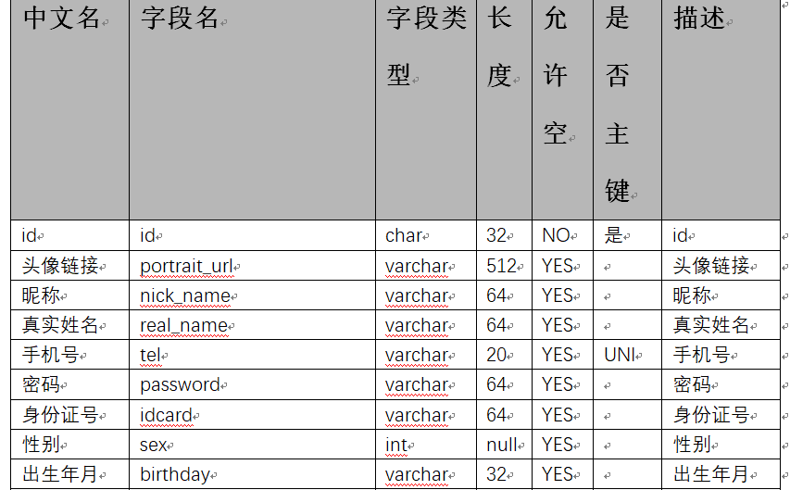
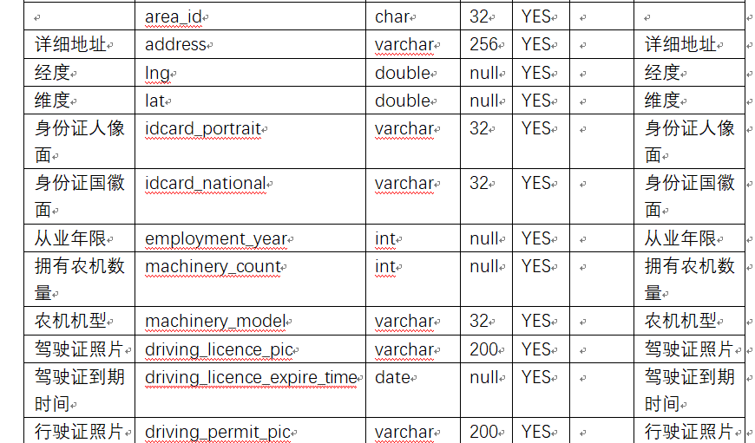
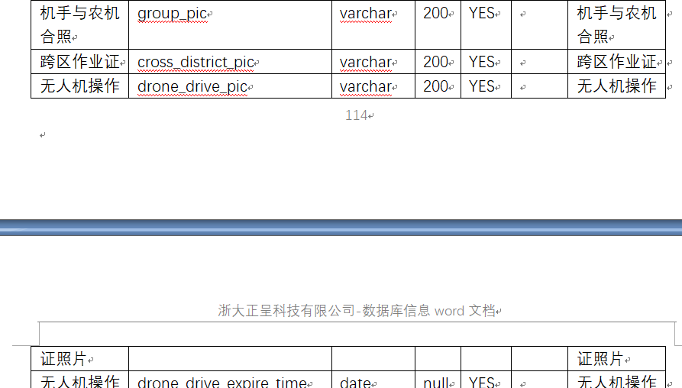
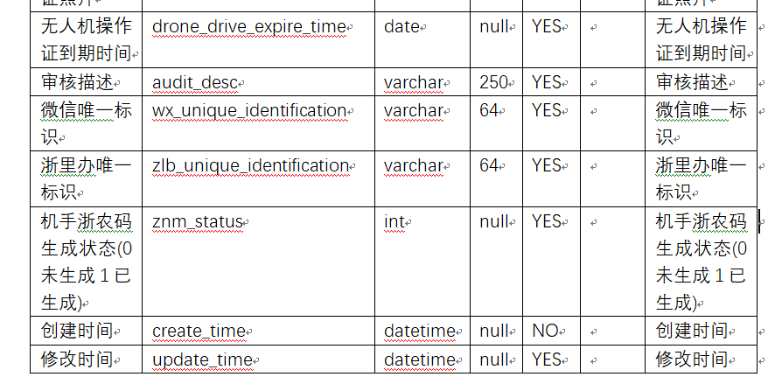
- 温岭市农机掌上通应用系统安全保护等级的确定
- 业务信息安全保护等级的确定
1、业务信息描述
主要信息包括：大数据一张图（农机统计，农机作业统计，农机补贴统计，农机主体统计）、农机档案（农机车牌、农机品牌、农机型号、农机类型、农机所有者、所有者联系方式、机具编号、发动机编号、购机日期、购机价格等）、农户档案（农户姓名、性别、身份证信息、联系方式、联系地址），农户人员约有2396人，主要个人信息包括姓名、身份证号码、手机号、地址等。
2、业务信息受到破坏时所侵害客体的确定
该业务信息遭到破坏后，所侵害的客体是公民、法人和其他组织的合法权益。
侵害的客观方面（客观方面是指定级对象的具体侵害行为，侵害形式以及对客体的造成的侵害结果）表现为：当系统的姓名、身份证号码、手机、地址等信息遭到泄露时，可能被不法分子加以利用进行诈骗等犯罪活动，对用户造成严重影响，用户数据无法得到保护，可能引起法律纠纷，造成社会不良影响，从而对公民、法人和其他组织的合法权益造成严重损害。
3、信息受到破坏后对侵害客体的侵害程度
上述结果的程度表现为严重损害，即公民、法人和其他组织的合法权益造成严重损害。
4、确定业务信息安全等级
查《定级指南》表2知，业务信息安全保护等级为第二级。
业务信息安全被破坏时所侵害的客体 | 对相应客体的侵害程度
业务信息安全被破坏时所侵害的客体 | 一般损害 | 严重损害 | 特别严重损害
公民、法人和其他组织的合法权益 | 第一级 | 第二级 | 第二级
社会秩序、公共利益 | 第二级 | 第三级 | 第四级
国家安全 | 第三级 | 第四级 | 第五级

- 系统服务安全保护等级的确定
1、系统服务描述
以服务为导向，紧扣“购机、用机、管机”过程主线，经多跨协同实现社会化服务、政府服务和农机监理的数字化应用场景大数据，温岭市农机掌上通应用系统主要模块：大数据一张图、农机档案、农户档案、农机手赋码、北斗农机作业、无人机作业、自动驾驶作业、设施农业管理、烘干机安全预警、农机作业补贴、农机巡检、跨区作业管理、农机保险管理、农机主体管理、农机经销商管理、农机厂家管理、农机维修服务网点、试验示范基地管理、设施用地管理、农机技术培训、惠农政策管理、信息过滤服务、灾害天气订阅、移动端（浙里办）、移动端（浙农码）、移动端（浙政钉）。
系统服务对象：政府部门，农机企业，农户，农业企业。
2、系统服务受到破坏时所侵害客体的确定
该系统服务遭到破坏后，所侵害的客体是公民、法人和其他组织的合法权益。
侵害的客观方面（客观方面是指定级对象的具体侵害行为，侵害形式以及对客体的造成的侵害结果）表现为：温岭市农机掌上通应用系统无法正常运行，可能导致一张图无法展示，无法对供需订单趋势进行分析、农机使用率进行预警、主体信用评价进行预警等，导致业务能力下降，从而对公民、法人和其他组织的合法权益造成严重损害。
3、信息受到破坏后对侵害客体的侵害程度
上述结果的程度表现为严重损害，即对公民、法人和其他组织的合法权益造成严重损害。
4、确定系统服务安全等级
查《定级指南》表3知，系统服务安全保护等级为第三级。
系统服务被破坏时所侵害的客体 | 对相应客体的侵害程度
系统服务被破坏时所侵害的客体 | 一般损害 | 严重损害 | 特别严重损害
公民、法人和其他组织的合法权益 | 第一级 | 第二级 | 第二级
社会秩序、公共利益 | 第二级 | 第三级 | 第四级
国家安全 | 第三级 | 第四级 | 第五级

- 安全保护等级的确定
信息系统的安全保护等级由业务信息安全等级和系统服务安全等级的较高者决定。所以，温岭市农机掌上通应用系统安全保护等级为第二级。
信息系统名称 | 安全保护等级 | 业务信息安全等级 | 系统服务安全等级
温岭市农机掌上通应用系统 | 第二级 | 第二级 | 第二级

系统使用的安全产品清单及认证、销售许可证明
设备名称（包括交换机、防火墙等） | 许可证号 | 系统版本 | 设备型号
政务网边界防火墙 | 402201719 | 华为技术有限公司 | Eudemon8000E-X8
安全网关 | 402201125 | 奇安信科技集团股份有限公司 | NSG7000-TX10
堡垒机 | 404211569 | 杭州思福迪信息技术有限公司 | LogBase-B3600
漏洞扫描 | 305211357 | 绿盟科技集团股份有限公司 | RSAS-NX3-S
单向出互联网防火墙 | 402210717 | 北京网御星云信息技术有限公司 | Power_V6000-F3330
主机安全 | 405191597 | 奇安信科技集团股份有限公司 | 网神云安全管理平台V2
日志审计 | 405191597 | 奇安信科技集团股份有限公司 | 网神云安全管理平台V2

附件1温岭市农机掌上通应用系统定级评审意见表
信息系统运营、使用单位名称 | 温岭市农业农村和水利局
项目负责人 | 陈恩光 | 联系电话 | 13738575372
信息系统名称 | 温岭市农机掌上通应用系统
系统自定安全级别 | 二级
评审专家组意见：
2022年7月8日，台州市信息安全等级保护工作协调小组办公室组织市信息安全等级保护专家评审组专家对温岭市农机掌上通应用系统进行了安全等级定级评审。专家组在听取了该系统的情况介绍、审议有关材料的基础上，经讨论，形成如下评审意见：
- 提交评审的资料基本齐全，符合信息安全等级评审要求；
- 该信息系统安全责任单位为温岭市农业农村和水利局；
- 定级中，将系统作为一个定级对象加以考虑，边界清晰，并具有明确的安全责任单位和信息系统的基本要素；
- 该系统业务信息受到破坏后，会对公民、法人和其他组织的合法权益造成严重损害，根据《定级指南》，业务信息安全保护等级为二级；
- 该系统系统服务受到破坏后，会对公民、法人和其他组织的合法权益造成严重损害，根据《定级指南》，系统服务安全保护等级为二级；
经综合考虑上述要素，专家组讨论后建议：温岭市农机掌上通应用系统的安全保护等级为二级。
评审专家组签名

台州市信息安全等级保护工作协调小组办公室（盖章）
2022年7月8日

附件2信息系统安全等级保护备案表

信息系统安全等级保护
备案表

备 案 单 位：温岭市农业农村和水利局
备 案 日 期： 2022.7.8

受理备案单位： （盖章）
受 理 日 期：

中华人民共和国公安部监制

填 表 说 明

- 制表依据。根据《信息安全等级保护管理办法》（公通字[2007]43号）之规定，制作本表；
- 填表范围。本表由第二级以上信息系统运营使用单位或主管部门（以下简称“备案单位”）填写；本表由四张表单构成，表一为单位信息，每个填表单位填写一张；表二为信息系统基本信息，表三为信息系统定级信息，表二、表三每个信息系统填写一张；表四为第三级以上信息系统需要同时提交的内容，由每个第三级以上信息系统填写一张，并在完成系统建设、整改、测评等工作，投入运行后三十日内向受理备案公安机关提交；表二、表三、表四可以复印使用；
- 保存方式。本表一式二份，一份由备案单位保存，一份由受理备案公安机关存档；
- 本表中有选择的地方请在选项左侧“”划“√”，如选择“其他”，请在其后的横线中注明详细内容；
- 封面中备案表编号（由受理备案的公安机关填写并校验）：分两部分共11位，第一部分6位，为受理备案公安机关代码前六位（可参照行标GA380-2002）。第二部分5位，为受理备案的公安机关给出的备案单位的顺序编号；
- 封面中备案单位：是指负责运营使用信息系统的法人单位全称；
- 封面中受理备案单位：是指受理备案的公安机关公共信息网络安全监察部门名称。此项由受理备案的公安机关负责填写并盖章；
- 表一04行政区划代码：是指备案单位所在的地(区、市、州、盟)行政区划代码；
- 表一05单位负责人：是指主管本单位信息安全工作的领导；
- 表一06责任部门：是指单位内负责信息系统安全工作的部门；
- 表一08隶属关系：是指信息系统运营使用单位与上级行政机构的从属关系，须按照单位隶属关系代码（GB/T12404―1997）填写；
- 表二02系统编号：是由运营使用单位给出的本单位备案信息系统的编号；
- 表二05系统网络平台：是指系统所处的网络环境和网络构架情况；
- 表二07关键产品使用情况：国产品是指系统中该类产品的研制、生产单位是由中国公民、法人投资或者国家投资或者控股，在中华人民共和国境内具有独立的法人资格，产品的核心技术、关键部件具有我国自主知识产权；
- 表二08系统采用服务情况：国内服务商是指服务机构在中华人民共和国境内注册成立（港澳台地区除外），由中国公民、法人或国家投资的企事业单位；
- 表三01、02、03项：填写上述三项内容，确定信息系统安全保护等级时可参考《信息系统安全等级保护定级指南》，信息系统安全保护等级由业务信息安全等级和系统服务安全等级较高者决定。01、02项中每一个确定的级别所对应的损害客体及损害程度可多选；
- 表三06主管部门：是指对备案单位信息系统负领导责任的行政或业务主管单位或部门。部级单位此项可不填；
- 解释：本表由公安部公共信息网络安全监察局监制并负责解释，未经允许，任何单位和个人不得对本表进行改动。
表一 单位基本情况
- 单位名称 | 温岭市农业农村和水利局
- 单位地址 | 浙江 省(自治区、直辖市) 台州 地(区、市、州、盟)  温岭 县(区、市、旗) 太平街道人民东路2号
- 邮政编码 | 3 | 1 | 7 | 5 |  | 9 | 9 |  | - 行政区划代码 |  |  | 3 | 3 | 1 | 0 | 8 | 1
- 单位  负责人 | 姓 名 |  |  |  | 谢立明 |  |  |  | 职务/职称 |  |  | 党委书记、局长
- 单位  负责人 | 办公电话 |  |  |  | 0576-86101001 |  |  |  | 电子邮件 |  |  | /
- 责任部门 | 温岭市农水大数据中心
- 责任部门  联系人 | 姓 名 |  |  |  | 陈恩光 |  |  |  | 职务/职称 |  |  | 主任
- 责任部门  联系人 | 办公电话 |  |  |  | 0576-86117110 |  |  |  | 电子邮件 |  |  | ceg@qq.com
- 责任部门  联系人 | 移动电话 |  |  |  | 13738575372
- 隶属关系 | 1中央 2省(自治区、直辖市) 3地(区、市、州、盟)  √4县（区、市、旗） 9其他
- 单位类型 | 1党委机关 √2政府机关 3事业单位 4企业 9其他
- 行业类别 | 11电信 12广电 13经营性公众互联网  21铁路 22银行 23海关 24税务  25民航 26电力 27证券 28保险  31国防科技工业 32公安 33人事劳动和社会保障 34财政  35审计 36商业贸易 37国土资源 38能源  39交通 40统计 41工商行政管理 42邮政  43教育 44文化 45卫生 √46农业  47水利 48外交 49发展改革 50科技  51宣传 52质量监督检验检疫  99其他
- 信息系统  总数 | 1个 |  |  |  | - 第二级信息系统数 |  |  |  |  | 1个 | - 第三级信息系统数 |  |  |  |  |  |  | 0个
- 信息系统  总数 |  |  |  |  | - 第四级信息系统数 |  |  |  |  | 0个 | - 第五级信息系统数 |  |  |  |  |  |  | 0个
表二（ 1/1 ）信息系统情况
- 系统名称 |  | 温岭市农机掌上通应用系统 |  |  |  |  |  | - 系统编号 |  | 0001
- 系统  承载  业务  情况 | 业务类型 | 1生产作业 2指挥调度 √3管理控制 √4内部办公  √5公众服务 9其他
- 系统  承载  业务  情况 | 业务描述 | 温岭市农机掌上通应用系统是一个以需求为指引，以服务为导向，紧扣“购机、用机、管机”过程主线，经多跨协同实现社会化服务、政府服务和农机监理的数字化应用场景。
- 系统  服务  情况 | 服务范围 | 10全国 11跨省（区、市） 跨 个  20全省（区、市） 21跨地（市、区） 跨 个  √30地（市、区）内  99其它
- 系统  服务  情况 | 服务对象 | 1单位内部人员 2社会公众人员 √3两者均包括 9其他
- 系统  网络  平台 | 网络范围 | 1局域网 2城域网 √3广域网 9其他
- 系统  网络  平台 | 网络性质 | 1业务专网 2互联网 √9其它 互联网+业务专网
- 系统互联情况 |  | 1与其他行业系统连接 2与本行业其他单位系统连接  3与本单位其他系统连接 √9其它 第三方天气系统
- 关键产品使用情况 |  | 序号 | 产品类型 | 数量 |  | 使用国产品率
 |  | 1 | 安全专用产品 | 18 |  | √全部使用 全部未使用 部分使用，使用率 %
 |  | 2 | 网络产品 | 2 |  | √全部使用 全部未使用 部分使用，使用率 %
 |  | 3 | 操作系统 | 3 |  | 全部使用 √全部未使用 部分使用，使用率 %
 |  | 4 | 数据库 | 1 |  | 全部使用 √全部未使用 部分使用，使用率 %
 |  | 5 | 服务器 | 4 |  | √全部使用 全部未使用 部分使用，使用率 %
 |  | 6 | 其他 | 0 |  | 全部使用 全部未使用 部分使用，使用率 %
- 系统采用服务情况 |  | 序号 | 服务类型 |  |  | 服务责任方类型
 |  | 序号 |  |  |  | 本单位 | 国内服务商 |  | 国外服务商
 |  | 1 | 等级测评 |  | □有√无 | □ | □ |  | □
 |  | 2 | 风险评估 |  | □有√无 | □ | □ |  | □
 |  | 3 | 灾难恢复 |  | √有□无 | √ | □ |  | □
 |  | 4 | 应急响应 |  | √有□无 | √ | □ |  | □
 |  | 5 | 系统集成 |  | √有□无 | □ | √ |  | □
 |  | 6 | 安全咨询 |  | □有√无 | □ | □ |  | □
 |  | 7 | 安全培训 |  | □有√无 | □ | □ |  | □
 |  | 8 | 其它
- 等级测评单位名称 |  | 杭州中尔网络科技有限公司
- 何时投入运行使用 |  | 2021年12月
- 系统是否是分系统 |  | 是 √否（如选择是请填下两项）
- 上级系统名称
- 上级系统所属单位名称
表三（1/1）信息系统定级情况
- 确定  业务  信息  安全  保护  等级 | 损害客体及损害程度 |  |  | 级别
- 确定  业务  信息  安全  保护  等级 | 仅对公民、法人和其他组织的合法权益造成损害 |  |  | 第一级
- 确定  业务  信息  安全  保护  等级 | √对公民、法人和其他组织的合法权益造成严重损害  对社会秩序和公共利益造成损害 |  |  | √第二级
- 确定  业务  信息  安全  保护  等级 | 对社会秩序和公共利益造成严重损害  对国家安全造成损害 |  |  | 第三级
- 确定  业务  信息  安全  保护  等级 | 对社会秩序和公共利益造成特别严重损害  对国家安全造成严重损害 |  |  | 第四级
- 确定  业务  信息  安全  保护  等级 | 对国家安全造成特别严重损害 |  |  | 第五级
- 确定  系统  服务  安全  保护  等级 | 仅对公民、法人和其他组织的合法权益造成损害 |  |  | 第一级
- 确定  系统  服务  安全  保护  等级 | √对公民、法人和其他组织的合法权益造成严重损害  对社会秩序和公共利益造成损害 |  |  | √第二级
- 确定  系统  服务  安全  保护  等级 | 对社会秩序和公共利益造成严重损害  对国家安全造成损害 |  |  | 第三级
- 确定  系统  服务  安全  保护  等级 | 对社会秩序和公共利益造成特别严重损害  对国家安全造成严重损害 |  |  | 第四级
- 确定  系统  服务  安全  保护  等级 | 对国家安全造成特别严重损害 |  |  | 第五级
- 信息系统安全保护等级 |  | 第一级 √第二级 第三级 第四级 第五级
- 定级时间 |  | 2022年7月8日
- 专家评审情况 |  | 已评审 √未评审
- 是否有主管部门审批 |  | 有 √无（如选择有请填下两项）
- 主管部门名称
- 主管部门审批情况 |  | 已审批 未审批
- 系统定级报告 |  | √有 无 附件名称 01温岭市农机掌上通应用系统安全等级保护定级报告.docx
填表人：陈恩光 |  |  | 填表日期： 2022年7月8日

备案审核民警： 审核日期： 年 月 日

系统类型（根据网安系统填报要求额外增加）

系统名称 | 温岭市农机掌上通应用系统
系统类型 | 传统信息系统 网站 √云计算平台/系统 物联网 工业控制系统 采用移动互联技术系统（APP系统）  通信网络设施 行业专网  数据资源（包括大数据、大数据平台/系统）  其它系统

